Aufgabe 1: Zahlenschloss  Eric hat die vierstellige Kombination seines Fahrradschlosses vergessen. Er weiss zwar noch, dass der Zahlencode aus den Ziffern 2, 5, 7 und 9 besteht, kann sich jedoch nicht mehr an die richtige Reihenfolge erinnern. | Bild: Shutterstock
Wie könnte Eric vorgehen, um die richtige Kombination herauszufinden?

Wie viele Möglichkeiten gibt es?

Aufgabe 2: Geeignetes oder ungeeignetes Passwort?

Geeignetes Passwort
Ungeeignetes Passwort

DSsjTuehvS20!
1234567
8003
Himmel
Bello
Schürlistr.11
7TaJDvuS@
MLiF&DL?89
666666
hallo
2010
starwars
09Aug1999
2dRv
Iglu22
Lausanne
500%11
soleil
Qwerz
_DoSoLa23_
*sDbeGS*No1

Aufgabe 3: Fragen zum Film | 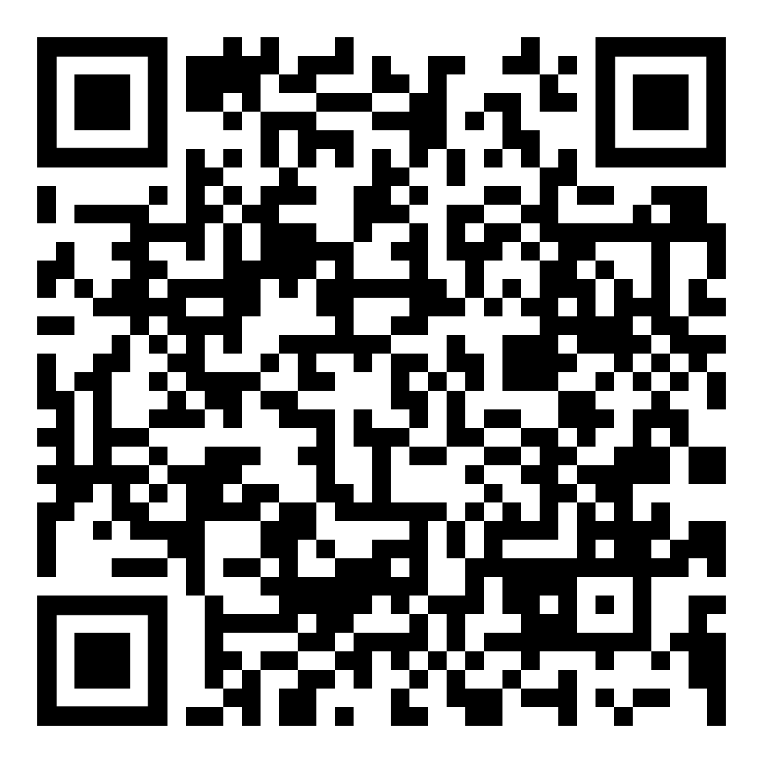
Scanne mit deinem iPad oder Smartphone den QR-Code auf der rechten Seite und schaue dir den Film «Was ist ein sicheres Passwort?» an. Beantworte danach die Fragen mit Hilfe der
Bilder. Schreibe zu jedem Bild mindestens einen Antwortsatz.

Wie knackt man ein Passwort?
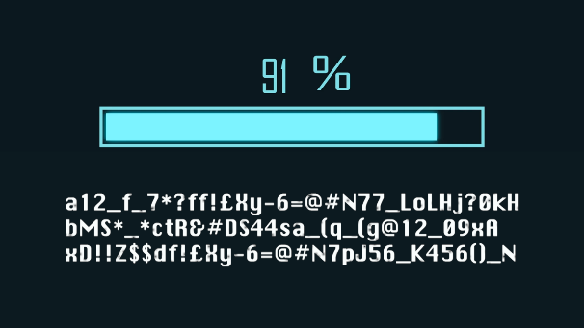

Warum wollen Hacker Passwörter knacken?
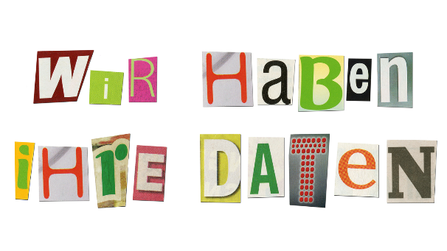
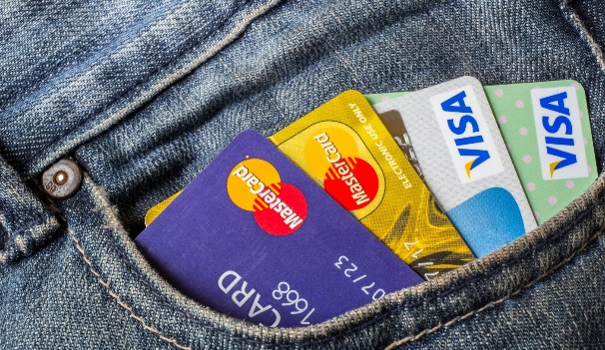

Was ist ein unsicheres Passwort?
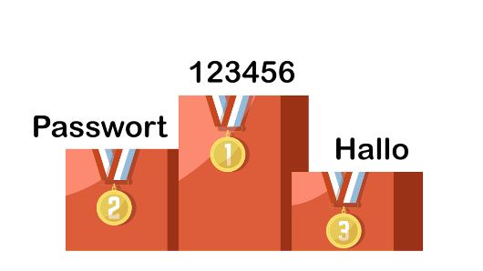

Was ist ein sicheres Passwort?
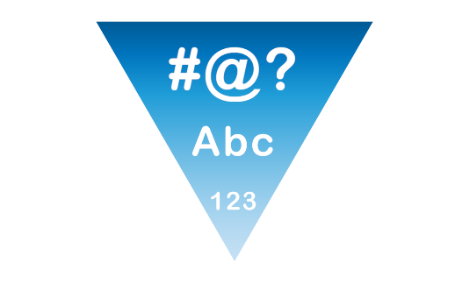
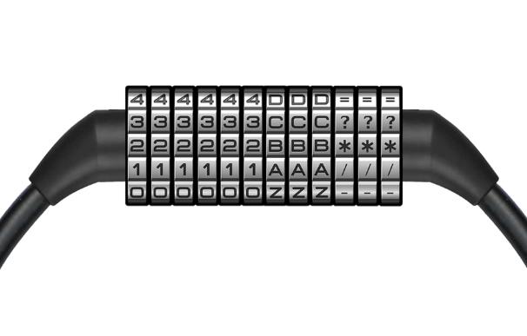

Wie funktioniert die Zwei-Faktoren-Authentifizierung?
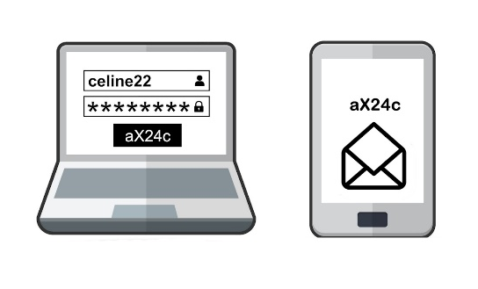

Aufgabe 4: Passwort-Minibook
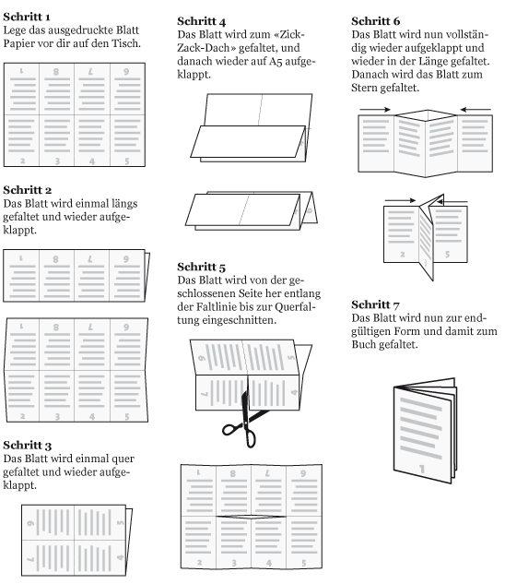
Bild: minibooks.ch

